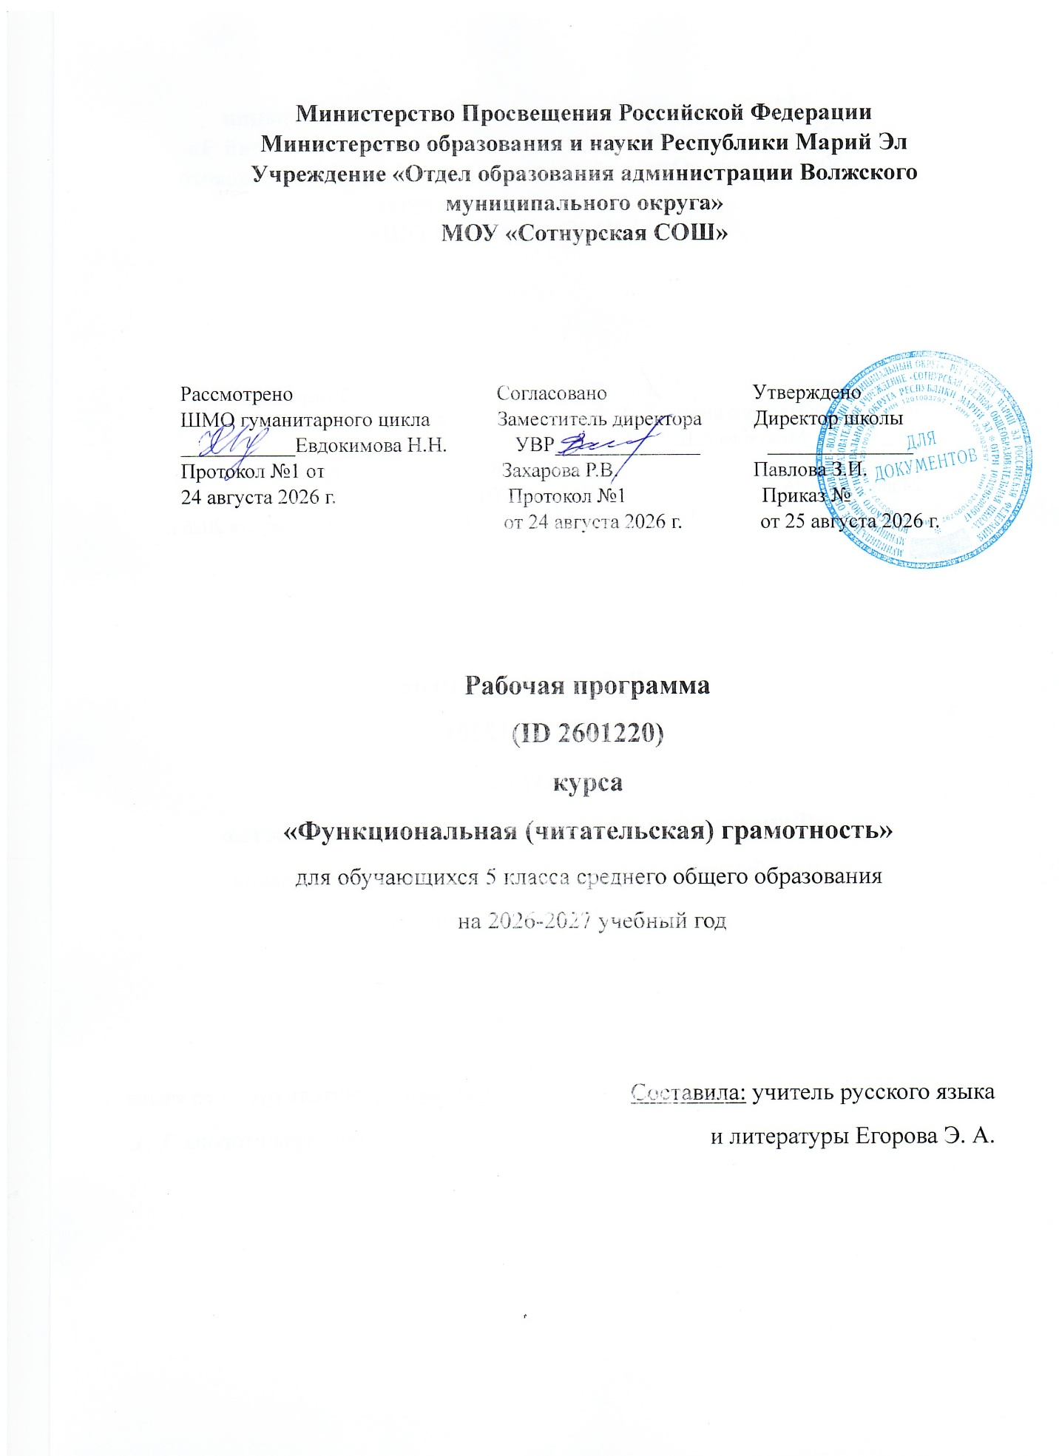

- Пояснительная записка
Рабочая программа курса «Функциональная (читательская) грамотность» для учащихся 5 классов общеобразовательной школы является необходимым дополнением к программам всех учебных дисциплин, так как формирование навыков смыслового чтения является стратегической линией школьного образования в целом. Актуальность программы определена требованиями к образовательному результату, заложенными в Федеральном государственном образовательном стандарте основного общего образования (ФГОС ООО) на уровне сформированности метапредметного результата как запроса личности и государства. В современном информационном обществе важно научить школьников адекватно и критически воспринимать информацию, компетентно использовать её при реализации своих целей. Современная школа призвана формировать функциональную грамотность, понимаемую сегодня как способность человека максимально быстро адаптироваться во внешней среде и активно в ней функционировать, реализовывать образовательные и жизненные запросы в расширяющемся информационном пространстве. Инструментальной основой работы с информацией и одновременно показателем сформированности этого умения является чтение как универсальный способ действий учащегося, который обеспечивает его способность к усвоению новых знаний и умений, в том числе в процессе самостоятельной деятельности. Чтение – это основной способ получения информации по всем учебным предметам, поэтому от умения воспринимать, понимать, интерпретировать информацию, получаемую при чтении, зависит успешность образовательного процесса в целом. Единицей информации является текст, поэтому умение правильно работать с текстом относится к универсальным, основополагающим умениям и обоснованно является необходимым звеном в программе формирования стратегии смыслового чтения.
В условиях ослабления интереса к чтению успешная реализация программы может способствовать не только повышению этого интереса, но и формированию потребности использовать чтение как средство познания мира и самого себя в этом мире. Обучение чтению и пониманию прочитанного активизирует внимание, память, воображение, мышление, эмоции, формирует и развивает эстетические чувства, волевые качества, навыки самоконтроля, интеллектуальной самостоятельности. Основы смыслового чтения и работы с текстовой информацией закладываются уже в начальной школе, они должны закрепляться и развиваться в 5 классе и совершенствоваться в течение всех лет обучения.
Цель программы: - формирование и развитие личности ребёнка на основе духовной и интеллектуальной потребности в чтении;
- формирование и развитие основ читательской компетенции, способствующей достижению результативности обучения всем предметам образовательной программы школы;
- формирование функциональной грамотности учащихся как элемента общей культуры человека, живущего в открытом информационном пространстве.
Задачи: - развивать в процессе чтения и осмысления текстов эстетические чувства, формировать духовно-нравственные основы личности;
- вовлекать учащихся в активные формы деятельности, связанной с чтением, активизировать потребность в чтении, в том числе досуговом;
- развивать интеллектуальную самостоятельность учащихся, формировать навыки самоконтроля в процессе освоения способов деятельности;
- освоить базовый понятийный аппарат, связанный с чтением как универсальным видом деятельности (названия видов чтения) и инструментарий формирования видов целевого чтения (просмотрового/поискового, ознакомительного, изучающего/углублённого) в работе с книгой и текстом как единицей информации;
- учить использовать навыки чтения для поиска, извлечения, понимания, интерпретации и рефлексивной оценки информации на основе - углубления базовых знаний по теории текста;
- использования приёмов поиска и извлечения информации в тексте;
- использования приёмов смыслового анализа и интерпретации текстов разных стилей и жанров, соответствующих возрасту учащихся;
- использования приёмов обработки информации в зависимости от цели её дальнейшего использования;
- использования приёмов организации рефлексивной деятельности после чтения и осмысления текстов.
Место курса в учебном плане: 17 часов в год (один раз в неделю) продолжительностью 40 минут.
- Содержание курса
Содержание курса «Функциональная (читательская) грамотность» для учащихся 5 классов общеобразовательной школы обусловлено общей нацеленностью образовательного процесса на достижение метапредметных и предметных целей обучения, что возможно наоснове компетентностного подхода, который обеспечивает формирование и развитие коммуникативной, языковой и лингвистической (языковедческой) и культуроведческой компетенций. Коммуникативная компетенция предполагает овладение видами речевой деятельности и основами культуры устной и письменной речи, базовыми умениями и навыками осмысленного чтения в жизненно важных для данного возраста сфер и ситуациях общения. Коммуникативная компетентность проявляется в умении определять цели коммуникации, оценивать речевую ситуацию, учитывать намерения и способы коммуникации партнера, выбирать адекватные стратегии коммуникации, быть готовым к осмысленному изменению собственного речевого поведения. Языковая и лингвистическая (языковедческая) компетенции формируются на основе овладения необходимыми знаниями о языке как знаковой системе и общественном явлении, его устройстве, развитии и функционировании; освоения основных норм русского литературного языка; обогащения словарногозапаса и грамматического строя речи учащихся; формирования способности к анализу и оценке языковых явлений и фактов, необходимых знаний о лингвистике как науке, ее основных разделах и базовых понятиях; умения пользоваться различными видами лингвистических словарей. Культуроведческая компетенция предполагает осознание родного языка как формы выражения национальной культуры, понимание взаимосвязи языка и истории народа, национально-культурной специфики русского языка, освоение норм русского речевого этикета, культуры межнационального общения; способность объяснять значения слов с национально-культурным компонентом.
Программа курса внеурочной деятельности «Функциональная (читательская) грамотность» адресована учащимся 5 классов общеобразовательной школы и является необходимым дополнением к программам всех учебных дисциплин, так как формирование навыков смыслового чтения является стратегической линией школьного образования в целом. Формы и режим занятий: Теоретические основы программы даются дозированно и постигаются через практическую деятельность, которая не только обеспечит формирование основ читательской компетентности, но и заинтересует учащихся, побудит к чтению. Поэтому формы проведения занятий должны быть разнообразными, включающими игровые, исследовательские и проектные технологии, технологии развития критического мышления через чтение и письмо, технологии проблемного и развивающего обучения и др.. Важно, чтобы методы и приёмы организации деятельности учащихся были ориентированы на формирование и развитие познавательной активности, интеллектуальное развитие, развитие самостоятельности, навыков самоконтроля. Формы проведения занятий – беседа, практикум, тренинг, игра, состязание, конкурс, наблюдение и исследование, мониторинг, ролевая игра, библиотечные занятия. Формы организации деятельности учащихся – индивидуальные и коллективные (групповые, в парах) формы.
- Планируемые результаты освоения курса
Рабочая программа курса «Функциональная (читательская) грамотность» для учащихся 5 классов общеобразовательной школы способствует формированию у обучающихся личностных, метапредметных и предметных результатов обучения, соответствующих требованиям федерального государственного образовательного стандарта основного общего образования.
Личностные результаты: • формирование активной жизненной позиции; • осознанно читать тексты, выбирая стратегии чтения и работы с текстом, для достижения положительного результата учебной деятельности, удовлетворения личностных познавательных интересов, развития и обогащенияэмоциональной сферы личности; • использовать полученный опыт восприятия и понимания информации для формирования собственной позиции, оценочного мнения на основе прочитанных текстов. Метапредметные результаты: Овладеют: • элементарными навыками работы с книгой; • умениями ставить перед собой цель чтения и выбирать соответствующий цели вид чтения (поисковый/просмотровый, ознакомительный, изучающий/аналитический); • элементарными навыками чтения текстов разных стилей и типов речи (в первую очередь научно-учебных, научно-познавательных). Применяя стратегии чтения в работе с текстом, учащиеся смогут осуществлять деятельность, направленную на поиск информации и понимание прочитанного, на основе умений: • определять главную тему, общую цель или назначение текста; • предвосхищать содержание текста по заголовку с опорой на имеющийся читательский и жизненный опыт; • находить основные текстовые и вне текстовые компоненты (в не сплошных текстах); • находить в тексте требуемую информацию (явную): главную и второстепенную, фактическую и иллюстративную, тезисную и доказательную ит.п.; • выделять термины, обозначающие основные понятия текста. Применяя стратегии чтения в работе с текстом, учащиеся смогут осуществлять деятельность, направленную на понимание и интерпретацию информации, на основе умений: • понимать смысл и назначение текста, задачу/позицию автора в разных видах текстов; • выбирать из текста или придумывать заголовок, соответствующий содержанию и общему смыслу текста; • формулировать тезис, выражающий общий смысл текста, передавать в устной и письменной форме главное в содержании текста; • объяснять порядок частей, содержащихся в тексте; • сопоставлять и объяснять основные текстовые и вне текстовые компоненты (в не сплошных текстах); • интерпретировать содержание: сравнивать и противопоставлять заключённую в тексте информацию разного характера, определять причинно- следственные и логические связи, делать выводы из сформулированных посылок о намерении автора / главной мысли текста; • задавать вопросы по содержанию текста и отвечать на них; • прогнозировать содержание текста; • находить скрытую информацию в тексте; • использовать словари с целью уточнения непонятного значения слова. Применяя стратегии чтения в работе с текстом, учащиеся смогут осуществлять деятельность, направленную на понимание и преобразование информации, на основе умений: • составлять план к тексту и структурировать текст, используя план; • делать пометки, выписки, цитировать фрагменты текста в соответствиис коммуникативным замыслом; • приводить аргументы/примеры к тезису, содержащемуся в тексте; • преобразовывать (перекодировать) текст, используя новые формыпредставления информации (опорные схемы, таблицы, рисунки и т.п.). Применяя стратегии чтения в работе с текстом, учащиеся смогут осуществить деятельность, направленную на оценку информации и рефлексию, на основе умений: • откликаться на содержание текста: связывать информацию, обнаруженную в тексте, со своими представлениями о мире; • оценивать утверждения, находить доводы в защиту своей точки зренияв тексте; • использовать полученную из разного вида текстов информацию для установления несложных причинно-следственных связей и зависимостей, объяснения, обоснования утверждений / тезисов;
4. Поурочное планирование курса «Читательская грамотность»
№п/п | Тема урока | Количество часов
1 | Умеем ли мы читать? (Виды чтения) | 1
2 | Как выбрать книгу? (Виды чтения: просмотровое, ознакомительное) Библиотечный урок | 1
3 | Учимся ставить цель чтения («Знаю –хочу узнать – узнал») | 1
4 | Что и о чём? (Углубление понятия о тексте) | 1
5 | С чего начинается текст? (Роль заглавия) | 1
6 | Зачем нужен эпиграф? (Роль заглавия и эпиграфа) | 1
7 | Внимание к слову. Наши друзья и помощники (Словари и справочники) | 1
8 | Учимся читать учебный текст (Элементы учебного текста) | 1
9 | Главное и неглавное в тексте (Виды информации в учебном тексте) | 1
10 | Учимся читать учебный текст (Маркировка информации). Аналитическое чтение. | 1
11 | Практикум-диагностика (Тестовая работа по применению умений работать с информацией и выделять главную мысль) | 1
12 | Как читать не сплошной текст? | 1
13 | Воображение и прогнозирование. | 1
14 | Учимся читать «между строк»(Скрытая информация в тексте) | 1
15 | Диалог с текстом (Выделение главной мысли) | 1
16 | Практикум-диагностика (Тестовая работа по комплексному применению умений работать с информацией и текстом) | 1
17 | Чему я научился (Подведение итогов) | 1

